遙控競速障礙賽 國中組

|  |  |  |
| --- | --- | --- |
| 學生姓名 | 班級 | 獎項 |
| 黃O銘 | 213 | 第一名 |
| 丁O | IBSP | 第三名 |
| 方O喆 | 211 | 佳作 |
| 宋O潔 | 212 | 佳作 |
| 鄭O穎 | 212 | 佳作 |
| 鍾O洋 | 212 | 佳作 |
| 黃O希 | IBSP | 佳作 |

遙控競速障礙賽 高中職組

|  |  |  |
| --- | --- | --- |
| 班級 | 學生姓名 | 獎項 |
| 312 | 鍾O益 | 第一名 |
| 313 | 劉O邑 | 第二名 |
| 312 | 鄭O鴻 | 第二名 |
| 313 | 吳O翰 | 第三名 |
| 313 | 許O城 | 第三名 |
| 313 | 李O頡 | 佳作 |
| 313 | 林O頻 | 佳作 |
| 313 | 郭O纕 | 佳作 |
| 313 | 梁O容 | 佳作 |

遙控足球賽 國高中職混合組

|  |  |  |  |  |
| --- | --- | --- | --- | --- |
| 班級 | 姓名 | 班級 | 姓名 | 名次 |
| 312 | 鍾O益 | 312 | 鄭O鴻 | 第三名 |
| 212 | 鍾O洋 | 212 | 鄭O穎 | 第三名 |
| 313 | 林O頻 | 313 | 郭O纕 | 佳作 |
| 313 | 余O妍 | 313 | 劉O邑 | 佳作 |
| 313 | 李O頡 | 313 | 許O城 | 佳作 |
| 213 | 黃O銘 | 211 | 鄭O允 | 佳作 |
| 212 | 宋O潔 | 212 | 李O翰 | 佳作 |

「智慧科技_屏東五劍」創意賽

|  |  |  |  |  |  |  |  |  |
| --- | --- | --- | --- | --- | --- | --- | --- | --- |
| 班級 | 姓名 | 班級 | 姓名 | 班級 | 姓名 | 班級 | 姓名 | 獎項 |
| 312 | 鍾O益 | 313 | 李O頡 | 313 | 劉O邑 |  |  | 第一名 |
| 211 | 李O騰 | 213 | 黃O萓 | IBSP | 丁O | IBSP | 黃O希 | 第二名 |
| 313 | 許O城 |  |  |  |  |  |  | 佳作 |

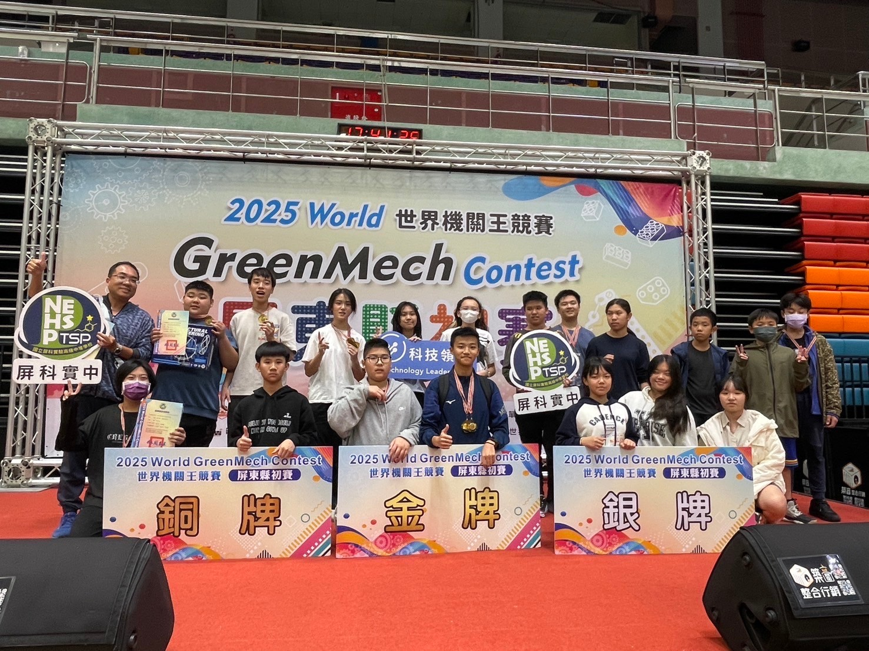

創意賽 國小組

|  |  |  |  |  |  |
| --- | --- | --- | --- | --- | --- |
| 獎項 | 班級 | 姓名 | 姓名 | 姓名 | 隊名 |
| 第一名 | 151、161 | 蘇O緁 | 蔡O恩 | 羅O媛 | 羽詠媛 |
| 第三名 | 151 | 蕭O鋕 | 陳O愷 | 郭O祥 | 鋕昱祥 |

遙控競速障礙賽 國小組

|  |  |  |  |  |
| --- | --- | --- | --- | --- |
| 獎項 | 班級 | 姓名 | 姓名 | 隊名 |
| 第一名 | 151 | 洪O雁 | 陳O翰 | 迷因大隊 |
| 第二名 | 151 | 郭O祥 | 陳O愷 | 泰坦隊 |
| 第二名 | 161 | 呂O玄 | 温O碩 | 採九朵蓮 |
| 第三名 | 151 | 利O喬 | 蔡O恩 | 空氣鳳梨隊 |
| 第三名 | 151 | 陳O宏 | 黃O勳 | 你說的都隊 |
| 佳作 | 151 | 蕭O鋕 | 蘇O緁 | 帥哥紅茶隊 |
| 佳作 | 151 | O海 | 許O穎 | 哈哈哈哈隊 |
| 佳作 | 161 | 王O暻 | 吳O鋌 | 你出界了！ |
| 佳作 | 161 | 廖O珮 | 陳O婕 | 就這樣吧！ |
| 佳作 | 161 | 薛O太 | 鄭O棠 | 我沒出界 |

遙控足球賽 國小組

|  |  |  |  |  |
| --- | --- | --- | --- | --- |
| 獎項 | 班級 | 姓名 | 姓名 | 隊名 |
| 第一名 | 161 | 王O暻 | 吳O鋌 | 你出界了！ |
| 佳作 | 151 | 利O喬 | 蔡O恩 | 空氣鳳梨隊 |
| 佳作 | 151 | 陳O宏 | 黃O勳 | 你說的都隊 |

積木創客盃-科學小創客 國小組

|  |  |  |  |  |
| --- | --- | --- | --- | --- |
| 獎項 | 班級 | 姓名 | 姓名 | 隊名 |
| 佳作 | 131 | 呂O嫻 | 蔡O恩 | 星星隊 |
| 佳作 | 131 | 林O睿 | 林O涵 | 小林巧克力隊 |
| 佳作 | 131 | 陳O緯 | 張O銘 | 小銘小緯隊 |
| 佳作 | 131 | 許O瑜 | 莊O濬 | 濬濬瑜瑜隊 |
| 佳作 | 141 | 王O臣 | 蘇O宸 | 智高隊 |
| 佳作 | 141 | O宸 | 黃O成 | 宸成隊 |
| 佳作 | 141 | 鍾O叡 | 王O澄 | 機關創造隊 |

